Wałbrzyska Specjalna Strefa Ekonomiczna "INVEST-PARK" wspólnie z  **Siemens Sp. z o. o.** zaprasza na bezpłatne webinarium:

**Efektywność energetyczna – Jak efektywnie i bez bólu głowy przejść przez transformację energetyczną,**

które odbędzie się **8 marca br. o godzinie 13:00.**

**W ramach webinaru  będziemy rozmawiać na temat aktualnych i przyszłych trendów w obszarze energii. Będziemy także prezentować podejście i podawać przykładowe rozwiązania,  które mają za cel uniezależnić przedsiębiorców od rosnących cen energii elektrycznej.**

**Agenda:**

• Jakie są aktualne trendy na rynku w obszarze mediów energetycznych i jak będzie wyglądał ten rynek w przyszłości?  
• Jak się na to przygotować- jakie konkretne rozwiązania zastosować , żeby  osiągnąć efektywność energetyczną?  
• W jakim modelu  to sfinansować-czy konieczny jest własny budżet (CAPEX)?  
• Jak najefektywniej przygotować projekt w obszarze optymalizacji zużycia mediów energetycznych?  
• Dyskusja – runda  Q&A.  
• Podsumowanie i zakończenie.

Liczymy na żywą dyskusję i liczne pytania w trakcie spotkania oraz na projekty, które będą jego wynikiem.

**Spotkanie poprowadzą dla Państwa:**

**Dariusz Sokulski**  -  Dyrektor działu Energy & Performance Services w Smart Infrastructure, Siemens Polska.

Absolwent wydziału elektrycznego Politechniki Warszawskiej.Posiada wieloletnie doświadczenie w sprzedaży rozwiązań technologii budynkowych i infrastrukturalnych dla obiektów przemysłowych i użyteczności publicznej.Od kilu lat z pasją i zaangażowaniem realizuje projekty skoncentrowane na transformacji energetycznej, zwiększeniu efektywności energetycznej i wydajności infrastruktury, zmniejszające jednocześnie ślad węglowy oraz wpisujące się w tworzenie biznesu odpowiedzialnego społecznie.

Obecnie jego celem jest rozwój Energy & Performance Services, w zakresie rozwiązań z obszaru GRID EDGE, gdzie kluczowe jest całościowe podejście transformacji energetycznej oraz dekarbonizacji, gdzie pierwszym krokiem jest zmniejszenie całkowitego zużycia energii poprzez optymalizację i poprawę efektywności energetycznej, a następnie rozpatrzenie właściwego udziału lokalnych źródeł wytwórczych.

**Ewa Mikos** - Business Development ManagerSiemens Sp. z o.o.

**REJESTRACJA** - **kliknij w grafikę:**

[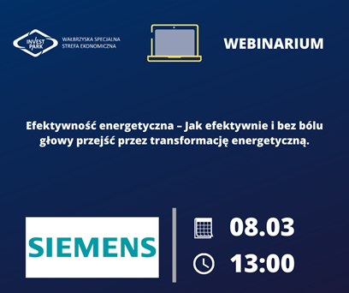](https://wsseinvestpark.clickmeeting.com/efektywnosc-energetyczna-jak-efektywnie-i-bez-bolu-glowy-przejsc-przez-transformacje-energetyczna/register?_ga=2.267082958.1157217583.1614149466-793848588.1600691460)

**Poniżej link do rejestracji:**

<https://wsseinvestpark.clickmeeting.com/efektywnosc-energetyczna-jak-efektywnie-i-bez-bolu-glowy-przejsc-przez-transformacje-energetyczna/register?_ga=2.267082958.1157217583.1614149466-793848588.1600691460>